Pruebas unitaria a conexión a base de datos:

Nombre de usuario incorrecto:

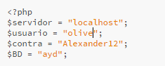

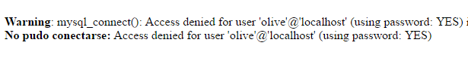

Contraseña incorracta:

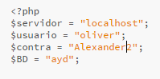

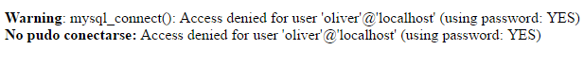

Nombre de base de datos incorrecto:

